インフルエンザ
予防接種のご案内
予防接種を受けて、冬を元気に乗り切りましょう！！

10月1日より、インフルエンザワクチンの予防接種を開始します。
新型コロナウイルスワクチンとインフルエンザワクチンの接種間隔は
2週間以上必要です。
新型コロナウイルスワクチン接種済証（接種日が確認できるもの）をお持ちください。
※不定期での入荷となるため、  接種できるペースが遅くなると思われます。 | 自己負担額
65歳以上で小牧市民の方 | １，２００円  (期間：10/15～）
13歳以上の方 | ３，５００円
3歳以上13歳未満の方(2回接種推奨) | ３，５００円／回
6ヶ月以上3歳未満の方(2回接種推奨) | 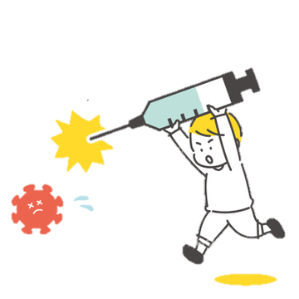  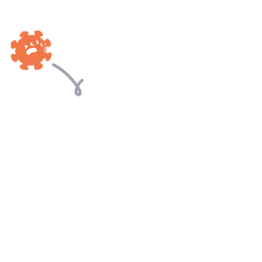  ２，５００円／回
※万が一紛失された場合等は当院受付までお問い合わせください。
ワクチンが無くなり次第終了とさせていただきます。
岩崎スマイルクリニック

